**Three zoned image. The first image to the far left is a boy is sitting against a tree, smiling, and looking at the screen of a laptop. His arms are raised. The middle image is the Bookshare logo in a orange box.
To the far right is a man with glasses  looking intently at a tablet screen.**

# Guía de Instrucciones:

# Maestros: ¡Asignen Libros a Estudiantes y Logren Que Lean!

## **Asignen Libros**

Maestros o Patrocinadores en cuentas organizadas pueden asignar libros a estudiantes usando la función “Assign & Read”.

1. Inicia sesión en tu cuenta de Bookshare con tu usuario y contraseña en [www.bookshare.org](http://www.bookshare.org)
2. Encuentra el libro que quieres asignar en Bookshare, y selecciona el botón azul **“Assign”**.

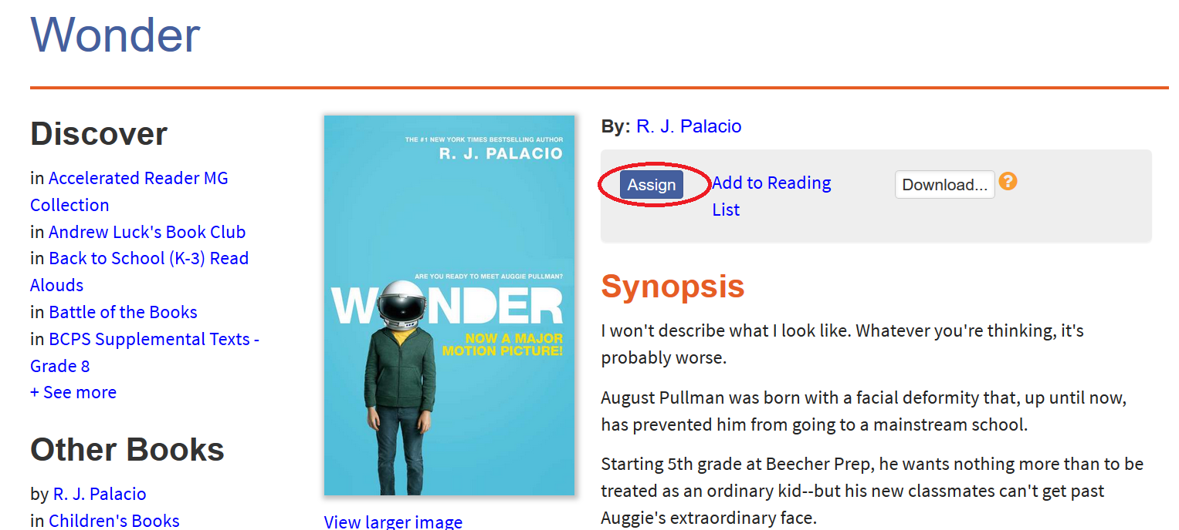

En seguida, selecciona el/los nombre(s) del/los estudiante(s) a quien deseas asignar este libro, y selecciona “**Assign.”** Repite según sea necesario.

¡Ahora ya asignaste libros y tus estudiantes están listos para leerlos! Indica a tus estudiantes a iniciar sesión en Bookshare con su usuario y contraseña asignada para que encuentren sus libros asignados.

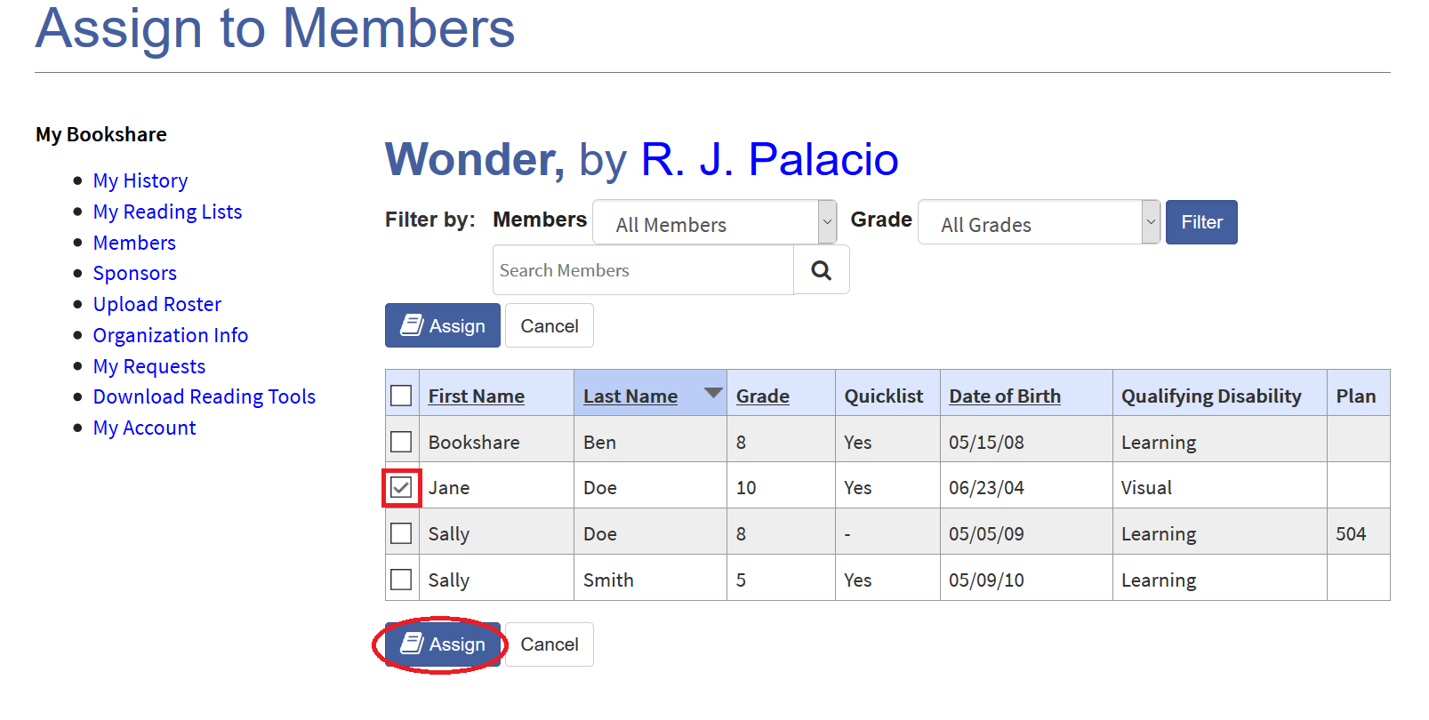

## **¡Estudiantes leen con el Lector de Bookshare!**

El Lector de Bookshare permite a los estudiantes a leer rápido y fácilmente en cualquier dispositivo con un “Internet Browser” sin tener que descargar un programa o libros. Para una experiencia de lectura que incluye voz propia con palabras resaltadas, nosotros recomendamos usar Bookshare Web Reader (Lector) en los siguientes navegadores:

* Google Chrome versión 33+
* Safari versión 6.1+
* Chromebooks con Chrome versión 14+
* Microsoft Edge

El Lector exhibe los libros en los siguientes navegadores con funciones limitadas:

* Mozilla Firefox versión 6+
* Safari versión 6.0 o anterior
* Internet Explorer 9, 10 y 11
* iPad con iOS 7+
* El Lector Web no es compatible con otros dispositivos móvilesó

Inicia sesión en tu cuenta de [Bookshare](http://www.bookshare.org) en [www.bookshare.org](http://www.bookshare.org)

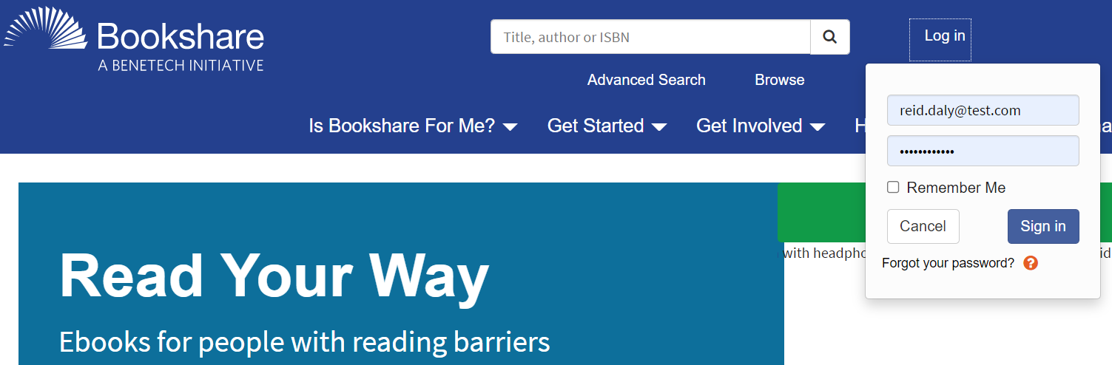

Selecciona el enlace **“My Bookshare”** en el navegador principal y selecciona **“Assigned Books”.**

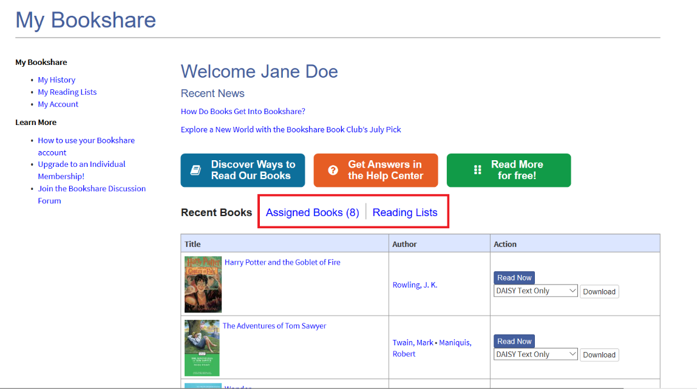

Encuentra el libro asignado y selecciona el botón **“Read Now”**.

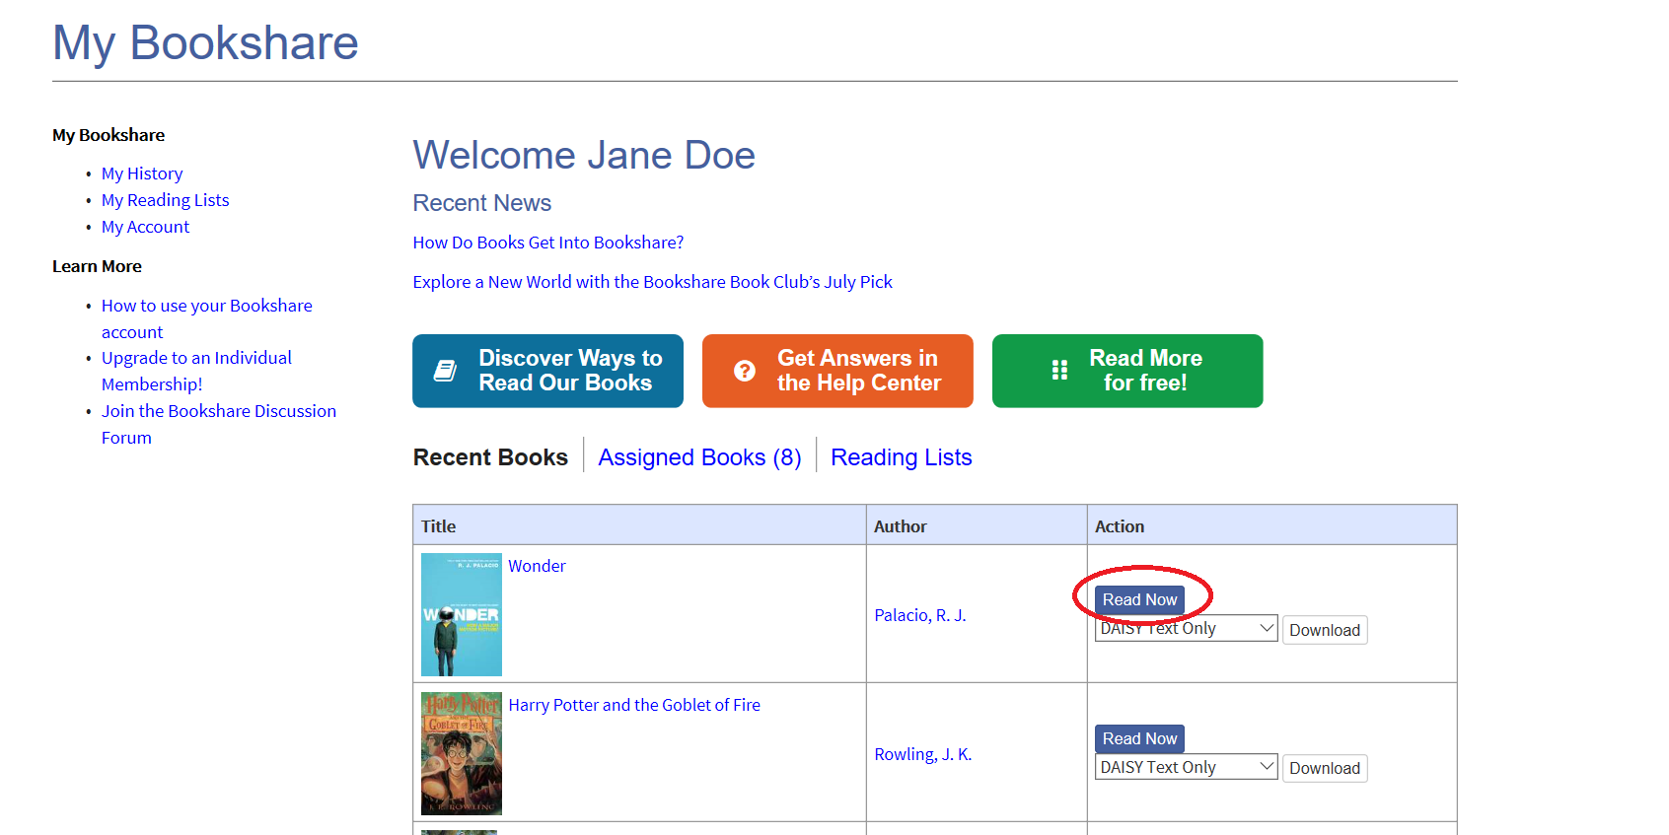

El libro se abrirá en tu navegador y está listo para verse y escucharse en Bookshare Reader.

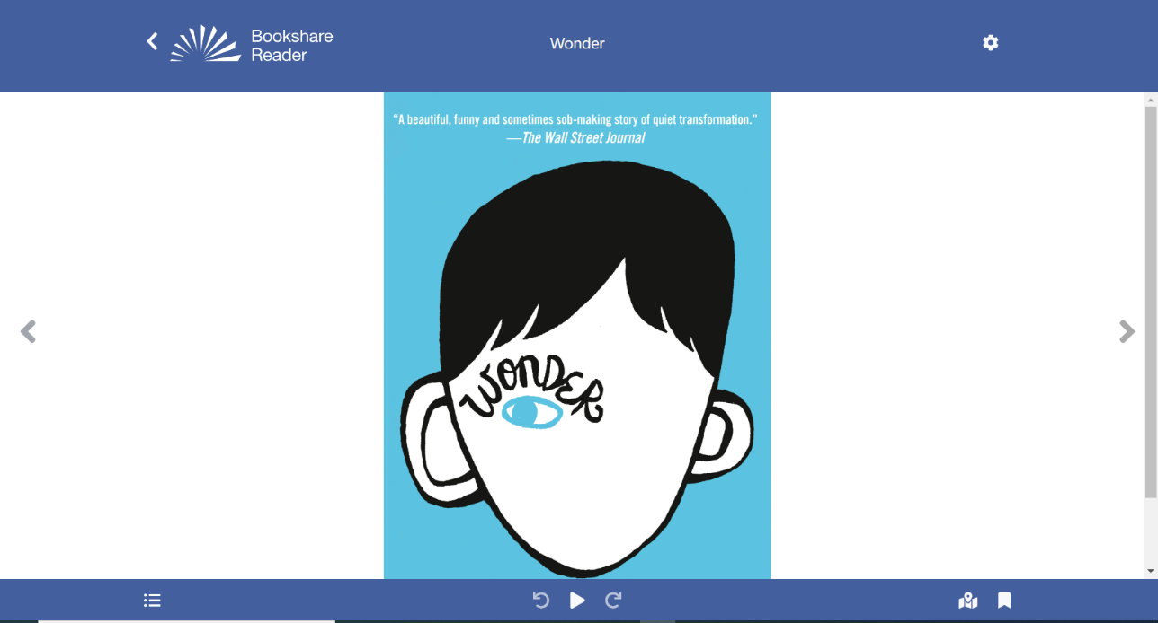

Usa el botón de ajustes (ícono de engranaje) para personalizar los ajustes de audio, texto, página y color.



Escoje **“Quick Set”** para personalizar rápidamente los ajustes claves en tiempo real, o selecciona cada pestaña para más opciones en cada categoría. Siempre puedes revertir a los ajustes predeterminados al seleccionar el botón **“Reset to Defaults**.

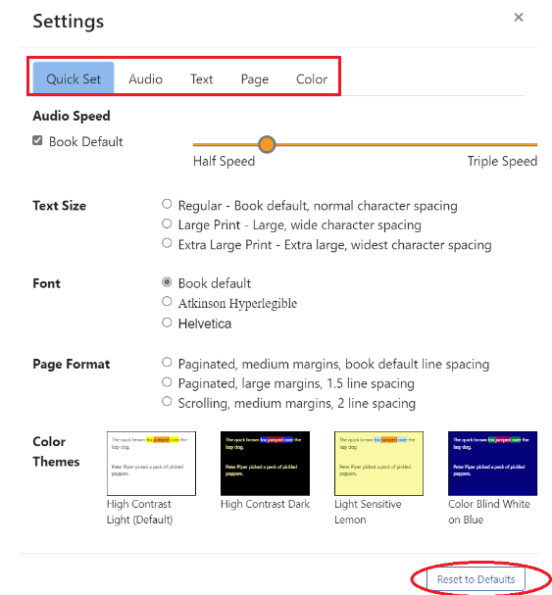

Debajo de la pestaña de **“Audio”** puedes seleccionar una voz usando el menú desplegable, ajustar la velocidad y elegir las opciones de voces. Las voces disponibles dependen del navegador y el tipo de computadora o el Chromebook que estés utilizando.

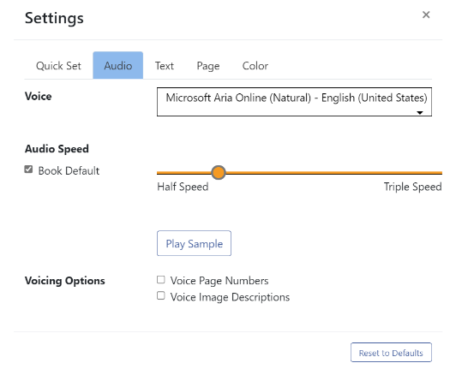

Debajo de la pestaña **“Text”** puedes seleccionar el tamaño y el estilo de letra, y espacios entre caracteres.

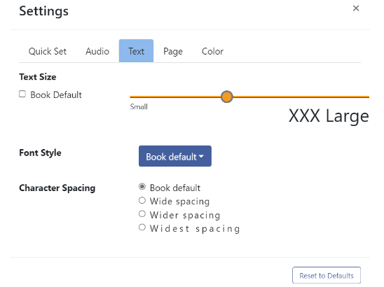

Debajo de la pestaña de **“Page”** puedes seleccionar el formato de visualización, los márgenes, y espacio entre líneas.

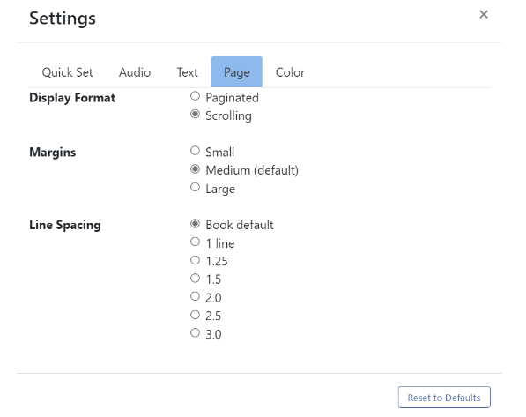

Debajo de la pestaña “**Color”** puedes seleccionar de entre una variedad de colores y opciones contrastantes preestablecidas, o personalizarlo seleccionando tu propio color de fondo, texto, frases resaltadas, así como los colores de palabras resaltadas.

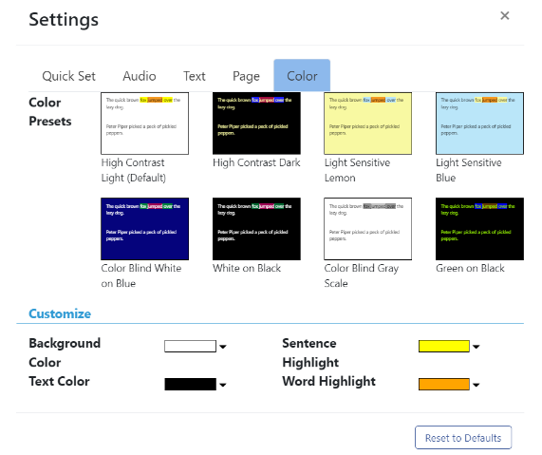

Selecciona el ícono de la **“Table of Contents”**  para navegar a través del libro.

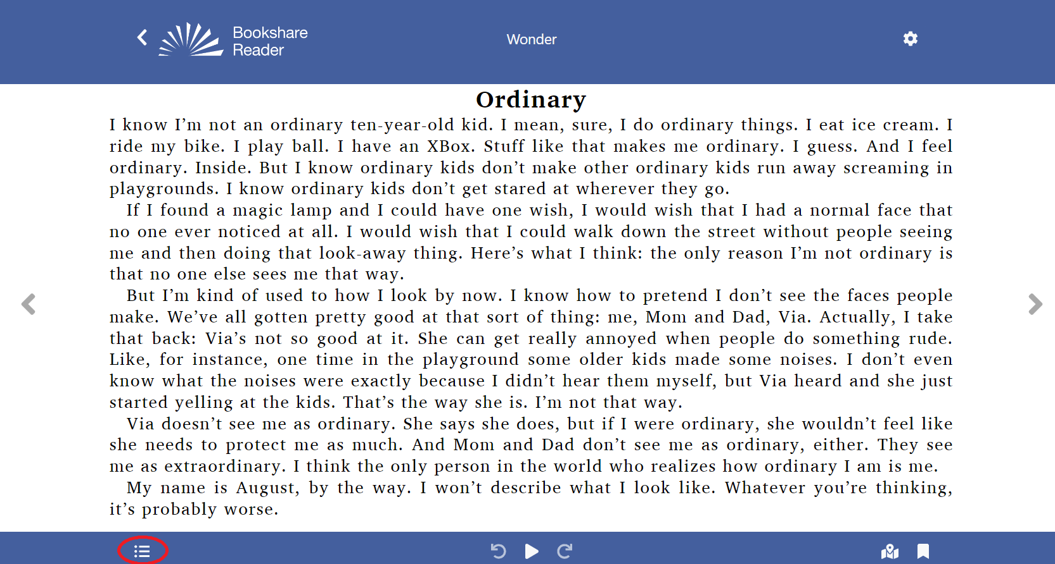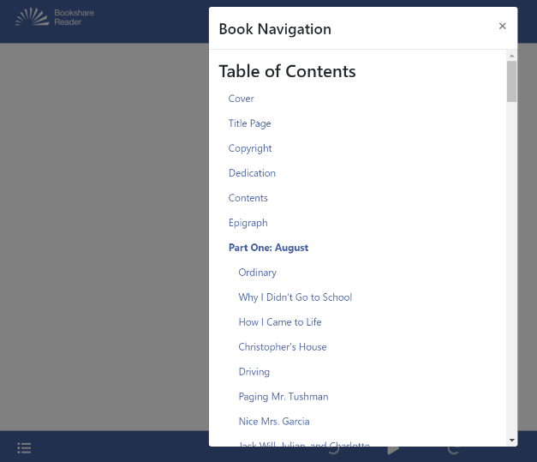

Selecciona el ícono de **Play**  para escuchar la lectura del libro en voz alta. Las flechas localizadas a los dos lados del ícono de “play” te permiten mover el texto hacia atrás o adelante.

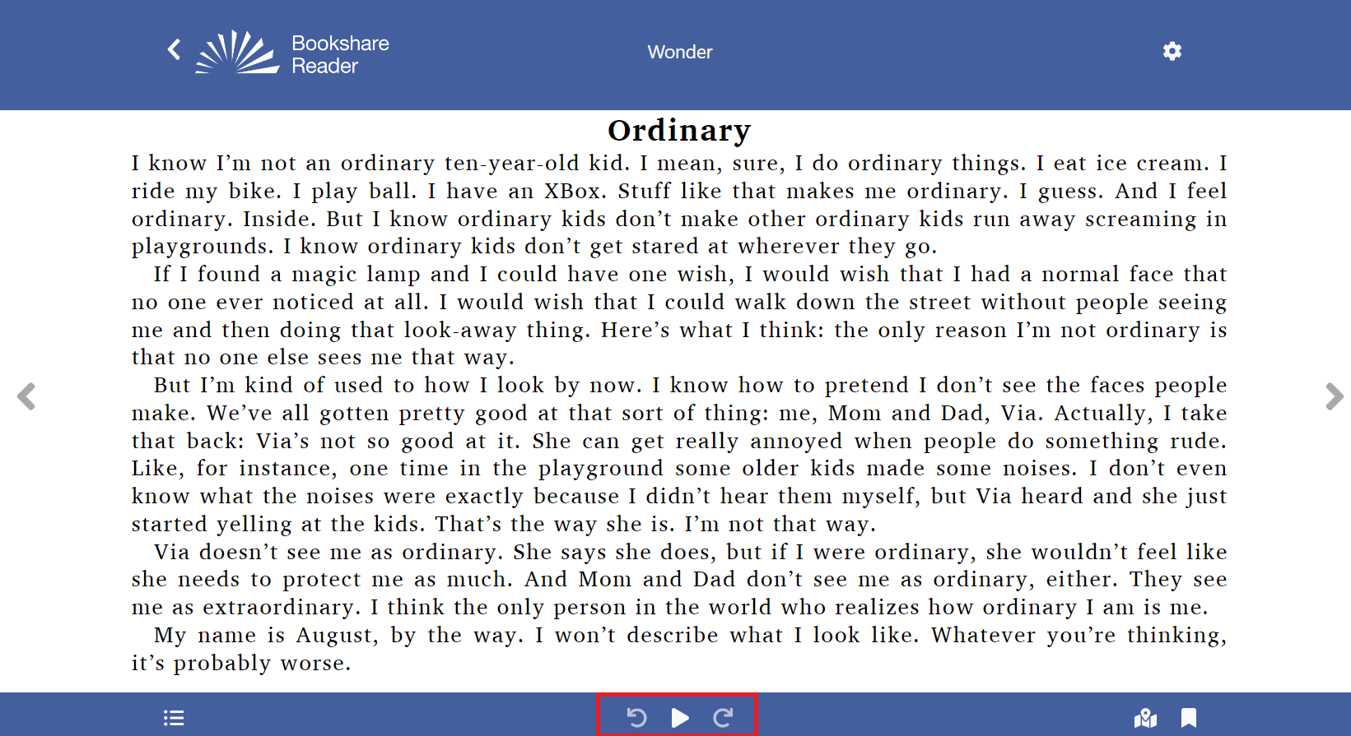

También puedes empezar a leer en cualquier lugar de la página. ¡Simplemente has doble click donde quieres empezar!

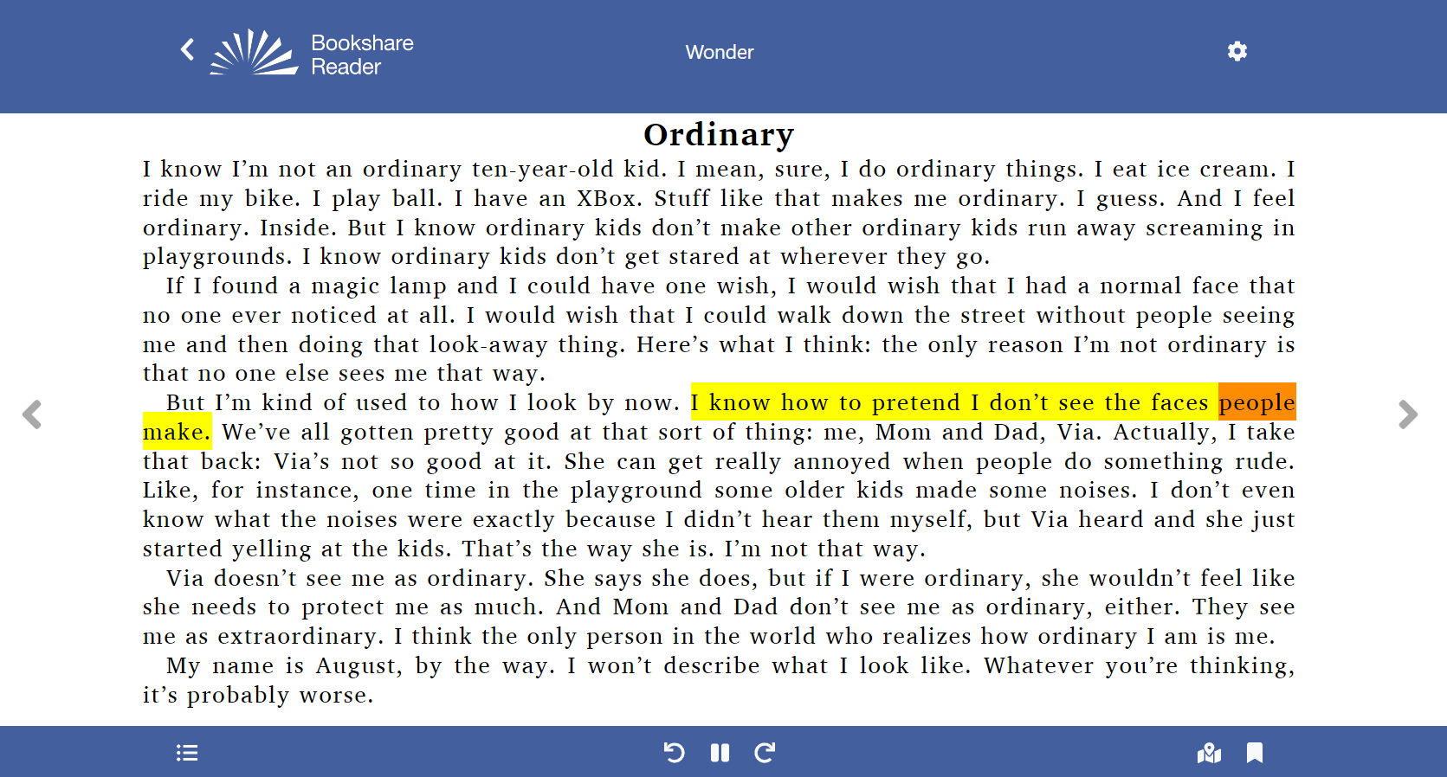

**¡¡Gracias por usar Bookshare!!**

**Para aprender más, por favor visita nuestro Centro de Entrenamiento y Aprendizaje.**